Конспект уроку у 7 класі

Тема: Архітектура історичного міста, гармонія з природнім середовищем.
Створення обємної листівки із зображенням панорами історичного міста.
Мета: Вчити розпізнавати стилі та національні традиції в архітектурі; порівнювати образи міст різних народів; створювати образ історичного міста у гармонії з природнім середовищем; висловлювати судження про особливості архітектури історичного міста; передавати простір в обє’мі, виховувати повагу до християнських цінностей.
Завдання уроку: Завершити об’ємну різдвяну листівку з панорамою історичного міста.
Тип уроку: комбінований, урок-подорож.
Міжпредметні звязки: християнська етика, історія.
Облладнання:
для вчителя – плакати «Архітектура Стародавньої Греції та Риму», «Архітектура Стародавньої Візантії», «Вертеп», технологічні картки «Архітектурні терміни», «Кам’яна доріжка запитань», «Панорама», мультимедійна дошка, слайди з зображенням архітектурних споруд Близького Сходу, відеофільм «Вифлеєм», вифлеємська свічка;
для учнів – кольоровий папір, клей, ножиці, карта послідовності виконання роботи, карта оцінювання.

Хід уроку

I.Організаційна частина.
II.Актуалізація опорних знань.

- Прислухайтесь. Ви чуєте кроки? Це ми знову разом з вами крокуємо вулицями старовинних міст, подорожуємо у просторі і часі, знайомимось з різними архітектурними стилями історичних епох.
«Кам’яна доріжка запитань»
- Щоб пригадати, де ми вже побували, давайте пройдемо по кам’яній доріжці запитань.
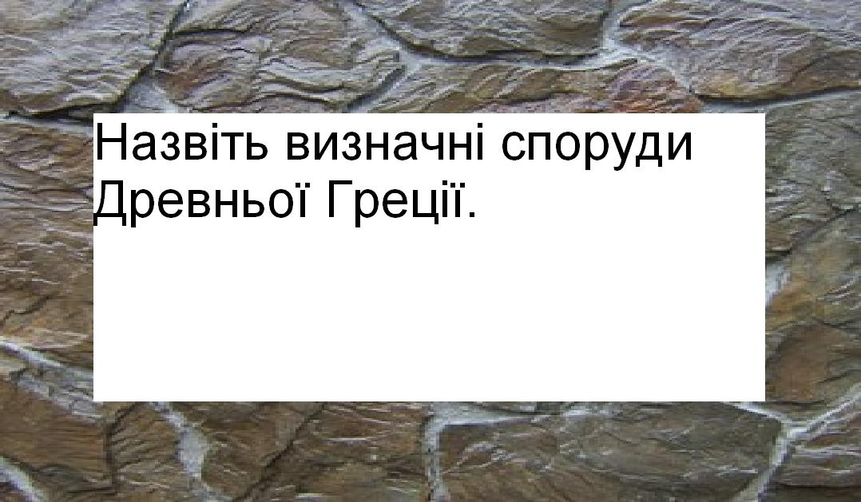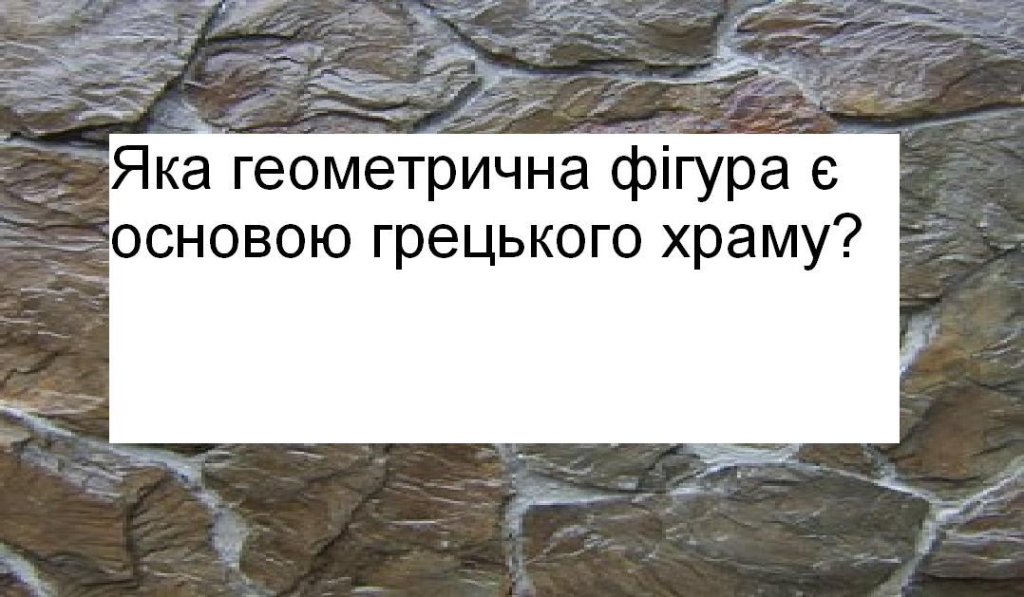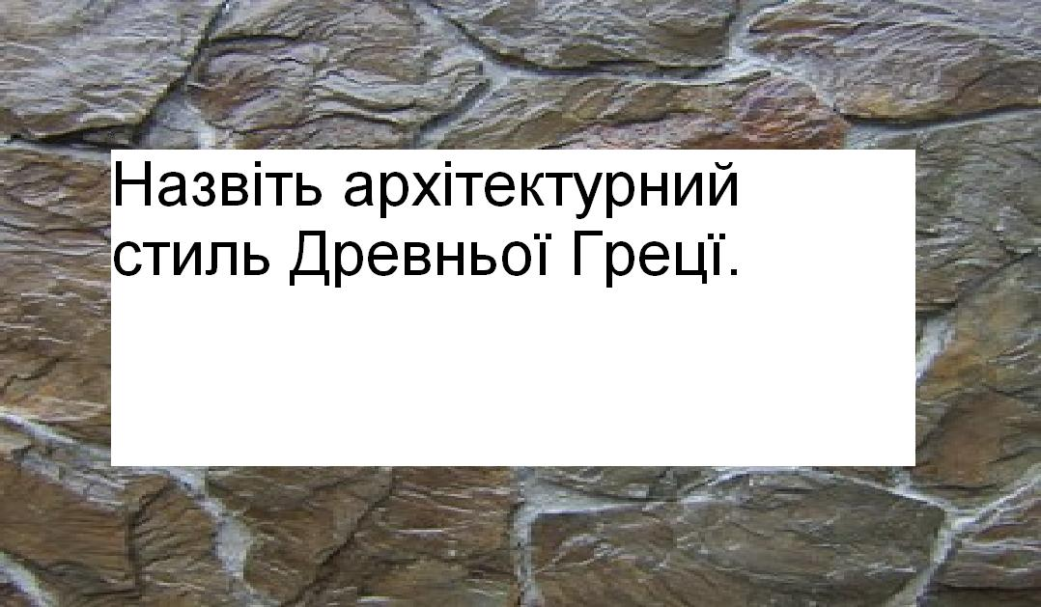
- З якої країни почалась наша мандрівка? (З Греції).
- Назвіть визначні споруди Стародавньої Греції (Акрополь, Парфенон).
- Яка геометрична фігура є основою грецького храму? (прямокутник).
- Назвіть архітектурний стиль Стародавньої Греції. (античний).
- До якого стилю належить архітектура Стародавнього Риму? (до античного).
- Назвіть головний храм Стародавнього Риму. (Пантеон).
- Яка геометрична фігура є основою багатьох римських споруд? (коло).
- Назвіть країну спадкоємицю культурних традицій Стародавніх Греції і Риму. (Стародавня Візантія).
- Назвіть величний собор Стародавньої Візантії. (Собор святої Софіїї в Константинополі)
- Знайомлячись із різними архітектурними стилями, ми вивчаємо багато термінів. Давайте перевіримо, як ви запамятали їх значення.
Двоє учнів біля дошки дають відповіді на запитання, вибираючи відповідні таблички і викладаючи їх в певному порядку на дошці.
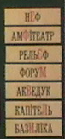
1. Римська споруда у вигляді мосту з водоводом (акВедук);
2. Як у Візантії називалась храмова споруда? (базИліка);
3. Антична споруда з овальною ареною, призначена для масових видовищ (амФітеатр);
4. Назва верхньої частини колони (капітеЛь);
5. Ця частина візантійського храму в перекладі означає «корабель» (нЕф);
6. Як називається вид плоскої скульптури, яким греки прикрашали фронтони храмів? (рельЄф);
7. Як називалась торгова площа в Римі? (форуМ)
- Прочитайте слово, яке склалось з виділених букв (Вифлеєм)

III. Вивчення нового матеріалу.

1. Повідомлення теми уроку.
- Отже ми сьогодні повертаємось у часі на 2011 років назад у невелике місто в стародавній Палестині, щоб стати свідками події, яка змінила світ.
- Що це за подія? (Народження Спасителя – Ісуса Христа).
2. Перегляд слайдів.
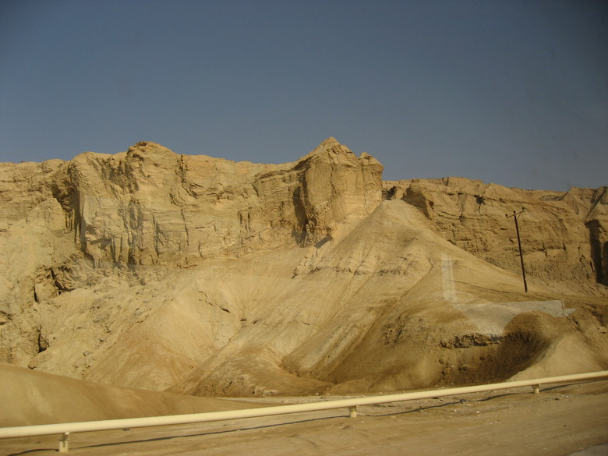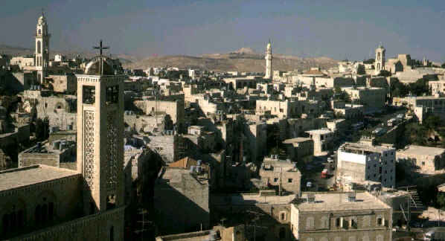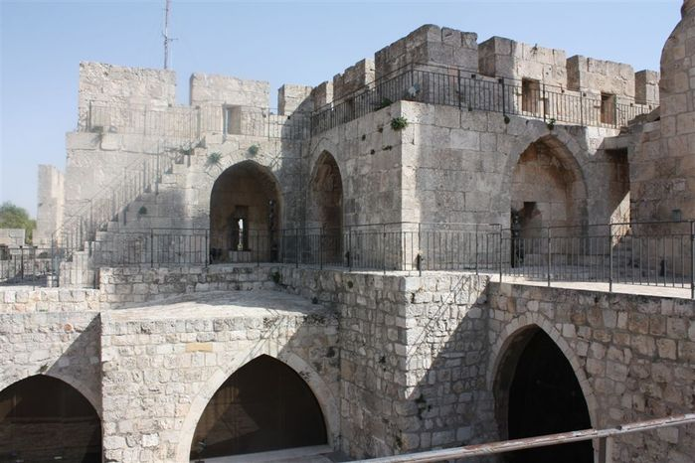
- Стародавня Палестина знаходилась на східному березі Середземного моря. Земля з жарким посушливим кліматом. Багато сонця, обмаль води. Навколо пустеля. А тому міста будувались серед невеликих оаз, де була прісна вода і могли рости рослини і дерева.
- Розглянемо який вигляд мало місто того часу: вузькі вулиці, прості форми будинків, їх багато, вони ніби туляться один до одного, використовуючи кожен сантиметр благодатної для життя землі.
- Які геометричні форми нагадують вам будинки? (прямокутники).
- Як ви думаєте чому будівлі саме такої форми? Будуючи таке житло, люди намагались максимально прилаштувати його для отримання якнайбільше тіні у спекотний день. Вночі ж, коли температура повітря стрімко падала, товсті стіни утримували тепло.
- Оскільки країна довгий час була під владою Риму, ми бачимо багато елементів римської архітектури, це арочна форма дверей і вікон та куполоподібні дахи храмів і палаців правителів.
- А тепер настав час відвідати саме місце народження Христа – місто Вифлеєм.

3. Перегляд відеофільму.
- Вифлеєм – священне для всіх християн світу місто. Головна святиня міста, Базиліка Різдва Христового, побудована у 326 році над печерою, де народився Ісус, візантійською царицею Єленою. Зовні базиліка більш схожа на на фортецю, ніж на храм. На вході в храм – ворота смирення. Вдавнину мусульмани в’їжджали в храм на віслюках, показуючи свою зневагу християнам. А тому вхід зробили вузьким, і звичайна людина може увійти в базиліку тільки схиливши голову. Храм побудований з тесаного каменю. Базиліка має 5 нефів розділених колонадою з 10 мармурових колон. В храмі знаходиться срібна зірка, на якій пятьма мовами написано: «Тут від Діви Марії народився Ісус Христос». Сама споруда поділена між конфесіями католицької, православної і вірменської церков. Від перших днів заснування в храмі ніколи не припинялась відправа Служби Божої. Поряд з храмом розташована Молочна печера, де Марія з Йосифом і маленьким Ісусом переховувались від царя Ірода. Свою назву печера отримала від молочного кольору стін. Ще одна пам’ятка візантійської архітектури у Вифлеємі – це храм імператора Юстиніана. Сумною є історія цієї будівлі :незадоволений зовнішнім виглядом споруди імператор, наказав відрубати архітектору голову.
- Як називається християнський храм у Вифлиємі? (Базиліка Різдва Христового).
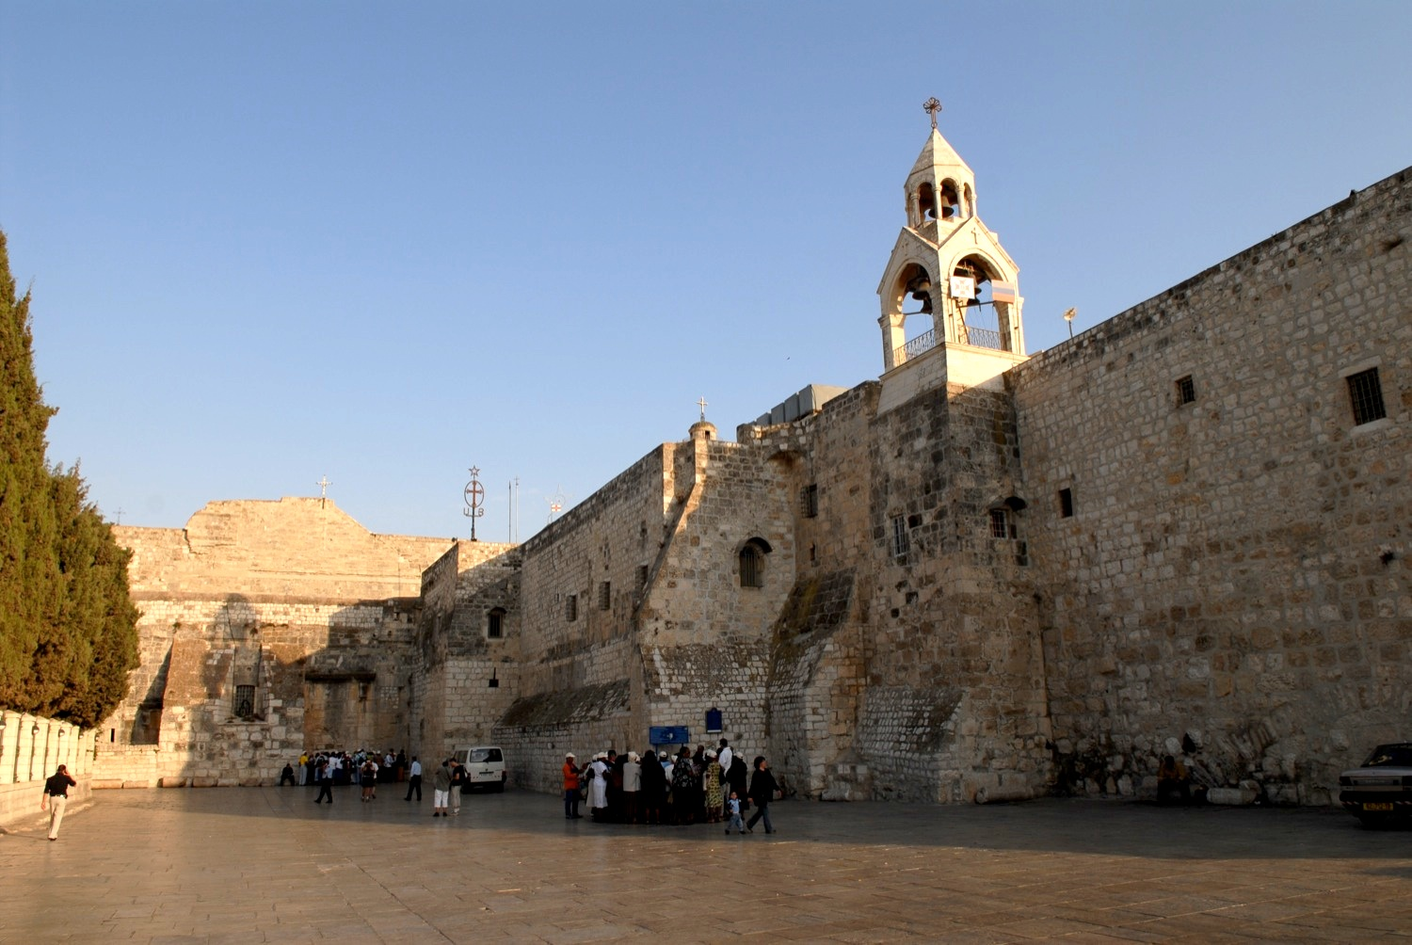
- Які ще споруди ви побачили у фільмі? (Молочна печера, храм імператора Юстиніана).

4. Повідомлення завдання уроку.
- На попередньому уроці ми розпочали виготовллення різдвяної листівки. Листівці вже надано об’єм і підготовлено декоративні елементи, які її прикрасять. Назвіть їх (різдвяні ангели, пастушки, овечки, пальми, зірочки, свічки).
- Завдання сьогоднішнього уроку – зобразити панораму Вифлеєму.

Панорама – це широка і багатопланова перспектива, яка дає змогу вільно оглядати відкритий простір. Панорама добре оглядається з літака або зі спеціально влаштованих оглядових майданчиків.
- У нашій роботі «панорама» означає – огляд, обриси, характерні ознаки будівель, іншими словами , силует міста.
- Панорама – це огляд міста здалеку.На якій частині листівки ви її розмістите? (на задньому плані листівки).
- Силует міста можна намалювати на кольоровому папері суцільною лінією, або скласти з окремих геометричних фігур, різних за розміром.
- Давайте розглянемо на мультимедійному екрані як можна викласти панораму Вифлеєму.


IV.Практична діяльність учнів.

- Роботу ви виконуєте в парах. Один із вас декоратор (завершує оформлення листівки декоративними елементами) ,інший – архітектор (складає панораму міста).
На парті у кожної групи знаходиться технологічна карта, яка допоможе дотриматись правильного порядку роботи і карта оцінювання на, на якій виставленні бали за перший етап роботи.
Роботу можна вважати завершеною, коли:
1. Листівці надано об’єм.
2. Прикріплені всі декоративні елементи.
3. Виконано зображення панорами міста.
Під час виконання класом самостійної роботи один учень на кольоровому папері, прикріпленому до дошки виконує власну композицію .

V.Презентація листівок.

Розповідь учня, який працював біля дошки:
- У далекій східній країні мудреці побачили на небі сяйво яскравої зірки. Вони зрозуміли : на землю зійшов Небесний Цар, якого так давно чекали люди. І зібрались мудреці в далеку путь, щоб привітати Небесного Царя і принести йому дари.
Учитель:
- Тож давайте і ми презентуєм наші роботи.
1 група
У віконце нишком стука янголя...
Десь у Вифлеємі спить Святе Маля.
І віта народження Божого Царя
Сяйвом превелична в небесах зоря.

2 група
Зір багато вже яснить над містом,
Ангели співають благовістя...
Де Спаситель народився нині?
В місті Вифлиємі в Палестині!

3 група
В листі пальмовім вітер співає.
Ніч як ніч. Вифлеєм.Зорі сяють
В небі їх засвітив певно хтось.
У цю ніч народився Христос.

4 група
Славне місто Вифлиєм –
Це чудове місце є!
Звідси почалось усе.
Від печери, від ясел!
В Палестинському краю
Путь Ісус почав свою.
Народився в стайні Він -
Відкупитель, Божий Син.

У Вифлеємі, в тихім Вифлеємі,
В ніч зоряну зявився в тілі Ти.
На вбогій, з сіна мощеній постелі
Дитятком закричав на всі світи.

Після презентації учні викладають свої роботи навколо імпровізованого вертепу.
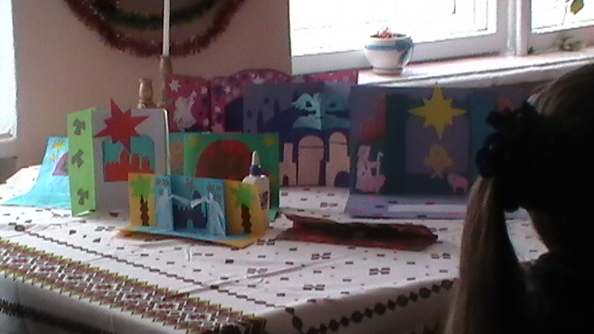

VI.Оцінювання робіт.

VII.Підсумок уроку.

Вчитель:
- Я запалюю свічку привезену зі Святої землі. Нехай її вогник символізує світло Вифлеємської зорі. Частинка його є в душі кожного з вас – це ті таланти, якими обдарував вас Господь. А цих талантів, як показав сьогоднішній урок, у нас є немало. Це вміння творити чудові роботи, працювати гуртом і допомагати один одному.

Прекрасна зоря Вифлеєму,
Над шляхом вузьким не згасай,
Гори у серці моєму
Небесним теплом зігрівай!

